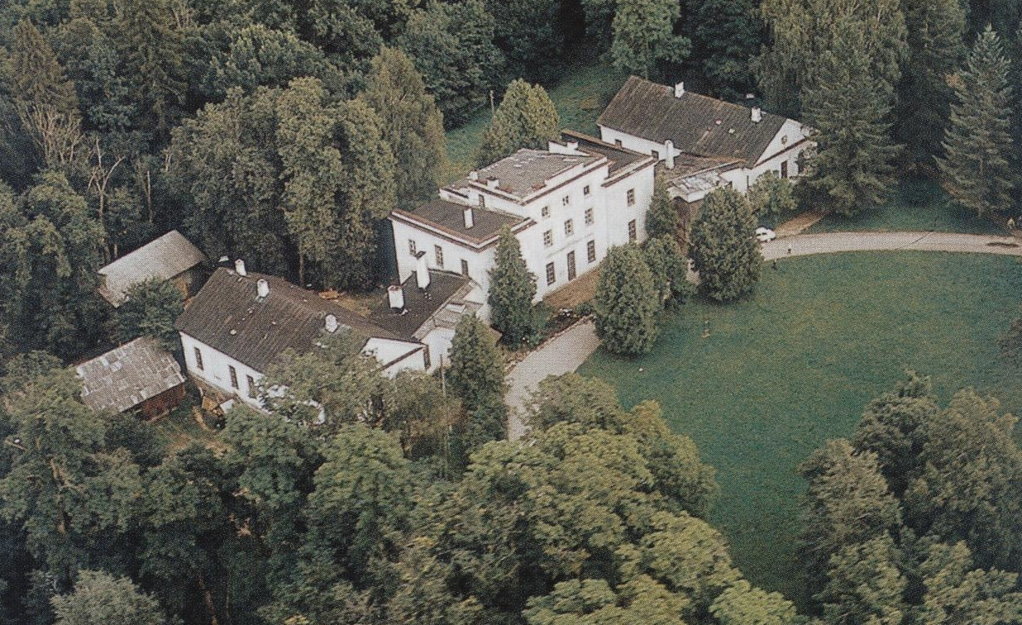

RAUDNA PÕHIKOOL

PÕHIPROJEKT

30. detsember 2004

